攀枝花市生态环境执法简 报
2020年第33期
攀枝花市生态环境保护综合行政执法支队 2020年11月11日

推进整治 落实处置
——市生态环境保护综合行政执法支队持续推进群众举报问题调处工作

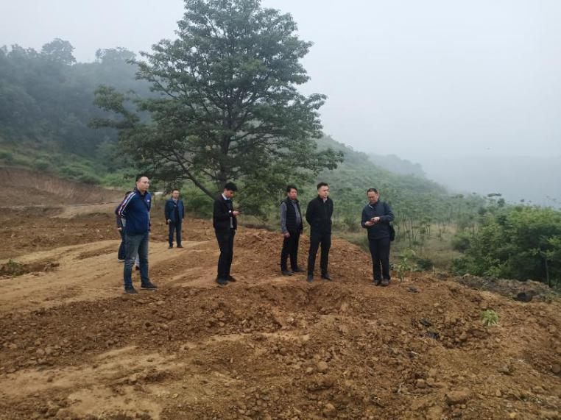
为扎实推进群众举报问题的办理工作，及时解决群众反映的违法倾倒堆放有毒有害危废物生态环境问题，2020年11月10日上午，钒钛高新区管委会、市生态环境局、市生态环境保护综合行政执法支队、钒钛高新区应急管理与生态环境局、仁和区金江镇政府联合召开了群众举报问题调处第三次专题沟通会议，有关环保专家受邀参加会议。
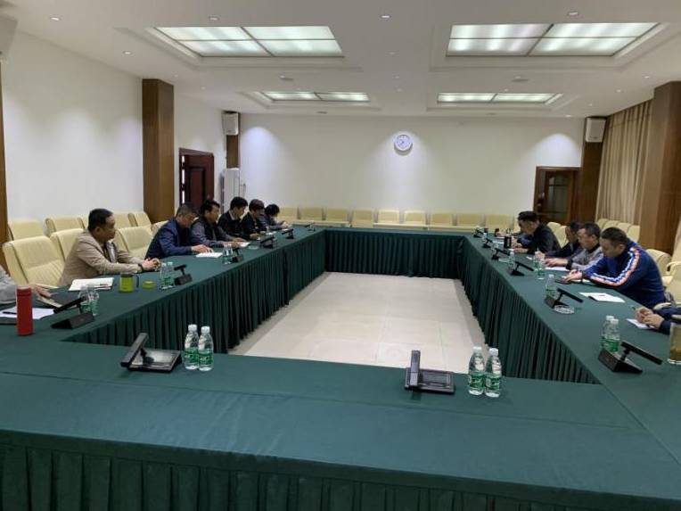
与会人员先行查看了投诉现场，随后在钒钛高新区管委会会议室专题座谈沟通。环保专家对堆体安全、原地覆土等整治工作提出了专家意见，市生态环境局土壤与固体废物科、政策法规与宣传科从管理角度提出了整治意见，钒钛高新区管委会副主任周佳提出了整改工作要求。会议明确了按照属地管理原则，由属地政府牵头开展整治工作，将三角梅产业园区点位和九道拐道路两侧两个点位一并纳入整治范围，编制专项整治方案并通过专家论证，要综合考虑安全、环保、国土管理等相关规定，方案确定后及时推进整治工作，确保及时有效解决存在环境问题。

报：省总队，星钢局长、科国副局长、建荣副局长、邹组长、李莉副局长、廷福书记，局办公室、法宣科
发：各执法大队

